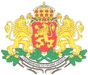

МИНИСТЕРСТВО НА ЗДРАВЕОПАЗВАНЕТО
РЕГИОНАЛНА ЗДРАВНА ИНСПЕКЦИЯ-ДОБРИЧ

гр. Добрич-9300, ул. Св. св. Кирил и Методий № 57, тел.: 600 614, факс: 600 692
e-mail: rzi-dobrich@mh.government.bg, rzi-dobrich@bergon.net

С писмо, получено по електронната поща с Рег. № 16-00-204/07.10.2014г. Министерство на здравеопазването ни информира за получени нотификации от Европейската система за бърз обмен на информация за опасни стоки, пуснати на пазара (RAPEX) за следните стоки:

1. нотификация № А12/1391/14 – Продукт за изсветляване на кожата „Изсветляващ крем”, марка CARO light, номер на модела EAN 9501101 371033, произведен 10/ 2009 г., годен до 09/2013 г., нотифицираща страна – Холандия, страна на произход- Демократична Република Конго, производител и износител - Angel cosmetics, 17e Rue Limate BP 7561, Kinshasa, вносител и дистрибутор - Pak Food & Cosmetics, Dordtselaan 2 A, 3073 GA Rotterdam. Контейнер с оранжево винтово капаче в картонена кутия. Продуктът представлява химически риск, тъй като съдържа хидроквинон като вещество, изсветляващо кожата (измерена стойност 4.13% m/m). Продуктът не съответства на Регламент 1223/2009 за козметичните продукти.

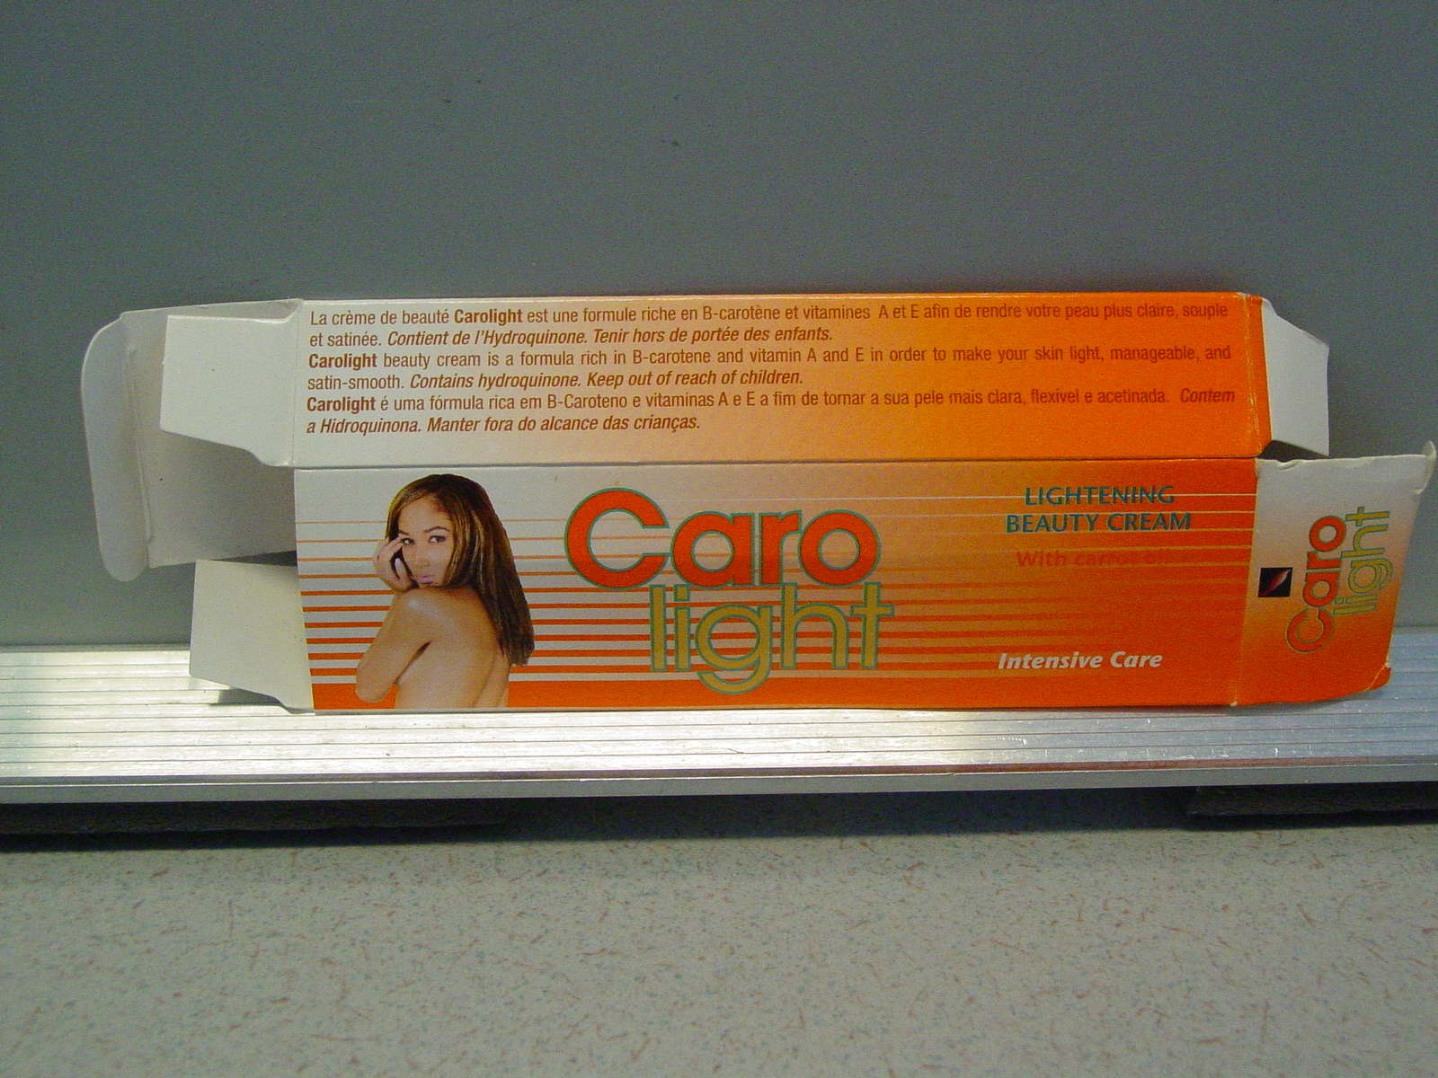
2. нотификация № А12/0941/14 – „Крем за крака. Подхранващ и хидратиращ крем за крака за ежедневна употреба”, марка Natura Siberica, нотифицираща страна – Финландия, страна на произход – Руска Федерация, производител - Natura Siberica 119a Lennskiy prospect, 119571 Москва, износител – неизвестен, вносител и дистрибутор за Франция - OY Livi, Makarantie 16, 15230 Lahti (Информация за връзка - Laminto oü, Kopli 25, 10412 Tallinn, Естония). Крем за крака в зелена тубичка 75 ml, опакован в кутия от бял картон. Продуктът представлява химически риск, защото съдържа метилизотиазолинон (methylisothiazolinone - MI) над допустимото (измерена стойност 0.36 %). MI е вещество, предизвикващо чувствителност и може да причини чувствителност на кожата и алергични реакции, когато е в концентрации, надвишаващи допустимия максимум от 0.01%, съгласно Регламента за козметичните продукти, Анекс V, раздел 57.

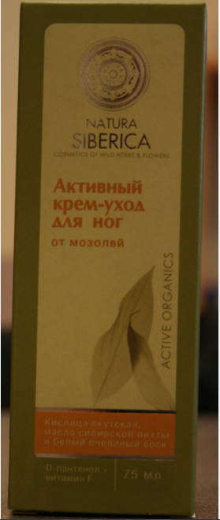

3. нотификация № А12/0948/14 - Маска за лице „Natura Siberica Extra Firming Facial Mask”, марка Natura Siberica, нотифицираща страна – Финландия, страна на произход – Руска Федерация, производител - Natura Siberica 119a Lennskiy prospect, 119571 Москва, износител – неизвестен, вносител и дистрибутор за Франция - OY Livi, Makarantie 16, 15230 Lahti (Информация за връзка - Laminto oü, Kopli 25, 10412 Tallinn, Естония). Жълта тубичка (75 мл), опакована в жълта картонена кутия с оранжеви фигури на цветя. Продуктът представлява химически риск, защото съдържа метилизотиазолинон (methylisothiazolinone - MI) над допустимото (измерена стойност 0.025%). MI е вещество, предизвикващо чувствителност и може да причини чувствителност на кожата и алергични реакции, когато е в концентрации, надвишаващи допустимия максимум от 0.01%, съгласно Регламента за козметичните продукти, Анекс V, раздел 57.

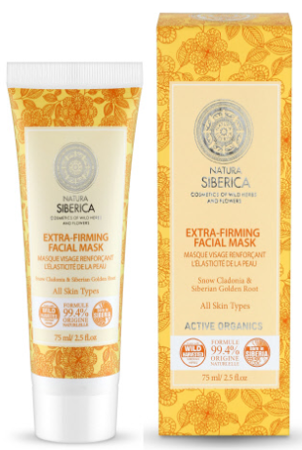
4. нотификация № А12/0949/14 – Маска за лице – Подхранваща маска за лице Natura Siberica, марка Natura Siberica, нотифицираща страна – Финландия, страна на произход – Руска Федерация, производител - Natura Siberica 119a Lennskiy prospect, 119571 Москва, износител – неизвестен, вносител и дистрибутор за Франция - OY Livi, Makarantie 16, 15230 Lahti (Информация за връзка - Laminto oü, Kopli 25, 10412 Tallinn, Естония). Червена тубичка (75 мл), опакована в червена картонена кутия с розов етикет. Продуктът представлява химически риск, защото съдържа метилизотиазолинон (methylisothiazolinone - MI) над допустимото (измерена стойност 0.03%). MI е вещество, предизвикващо чувствителност и може да причини чувствителност на кожата и алергични реакции, когато е в концентрации, надвишаващи допустимия максимум от 0.01%, съгласно Регламента за козметичните продукти, Анекс V, раздел 57.

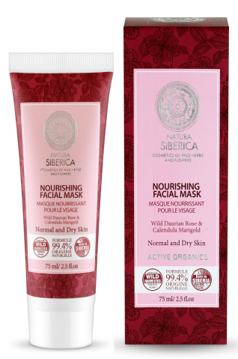

5. нотификация № А12/0950/14 - Бебешки крем „Natura Siberica Baby Daily Care Cream”, марка Natura Little Siberica, нотифицираща страна – Финландия, страна на произход – Руска Федерация, производител - Natura Siberica 119a Lennskiy prospect, 119571 Москва, износител – неизвестен, вносител и дистрибутор за Франция - OY Livi, Makarantie 16, 15230 Lahti (Информация за връзка - Laminto oü, Kopli 25, 10412 Tallinn, Естония). Бяла тубичка (75 мл), опакована в бяла картонена кутия с фигура на птица. Продуктът представлява химически риск, защото съдържа метилизотиазолинон (methylisothiazolinone - MI) над допустимото (измерена стойност 0.027%). MI е вещество, предизвикващо чувствителност и може да причини чувствителност на кожата и алергични реакции, когато е в концентрации, надвишаващи допустимия максимум от 0.01%, съгласно Регламента за козметичните продукти, Анекс V, раздел 57.
